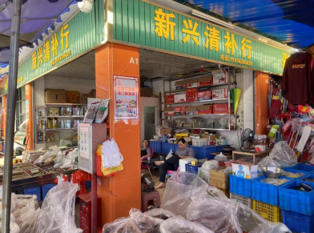
供销市场A1商铺
龙门县龙城街道梨园路供销市场内
现场拍摄图片

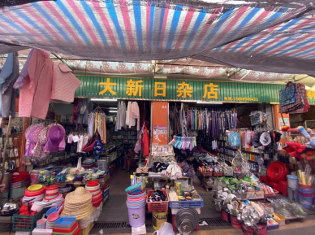
供销市场A3-A4商铺
龙门县龙城街道梨园路供销市场内
现场拍摄图片

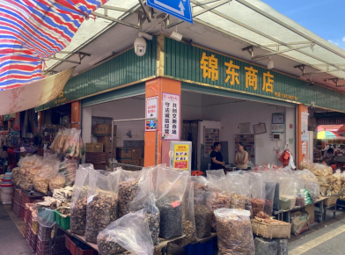
供销市场A8商铺
龙门县龙城街道梨园路供销市场内
现场拍摄图片

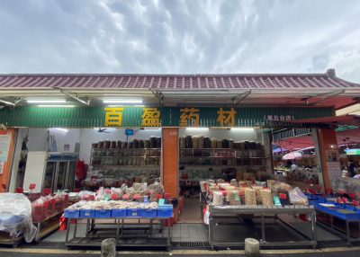
供销市场A9商铺
龙门县龙城街道梨园路供销市场内
现场拍摄图片

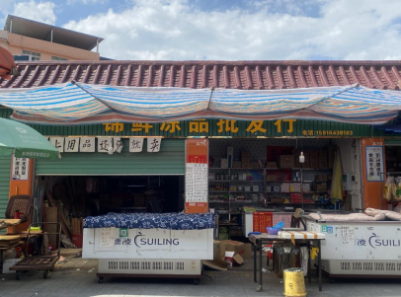
供销市场A14-A15商铺
龙门县龙城街道梨园路供销市场内
现场拍摄图片
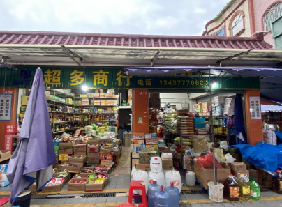

供销市场A16-A17商铺
龙门县龙城街道梨园路供销市场内
现场拍摄图片
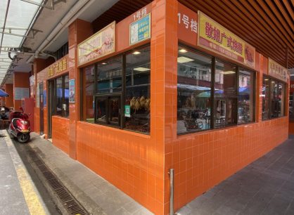
供销市场B1商铺
龙门县龙城街道梨园路供销市场内
现场拍摄图片
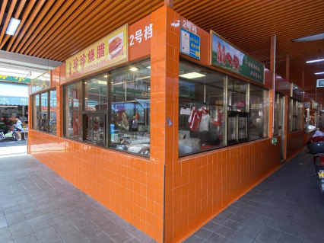
供销市场B2商铺
龙门县龙城街道梨园路供销市场内
现场拍摄图片
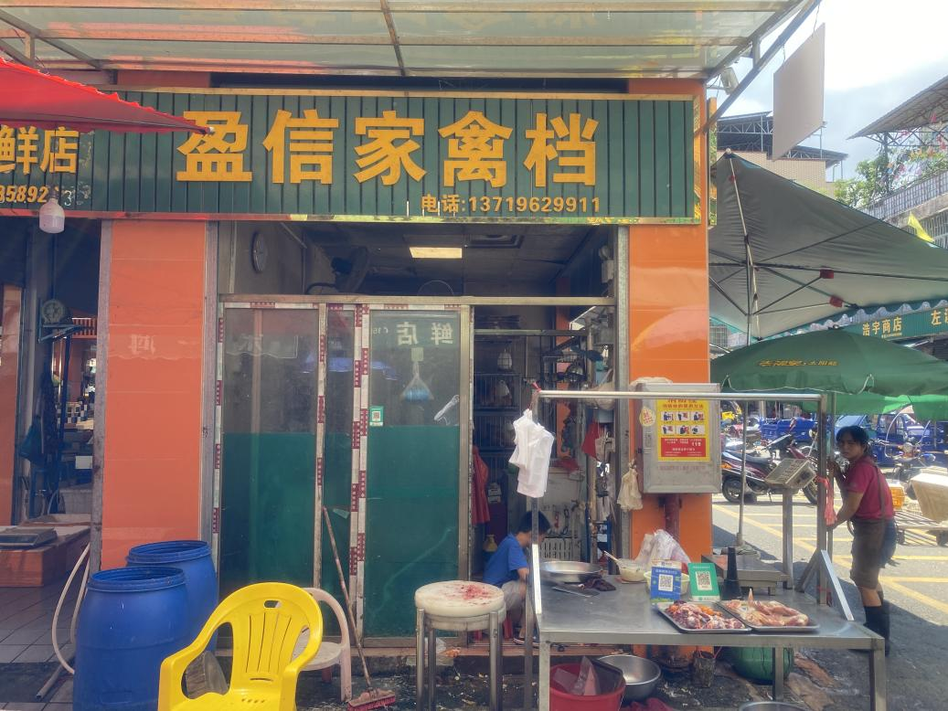

供销市场B6商铺
龙门县龙城街道梨园路供销市场内
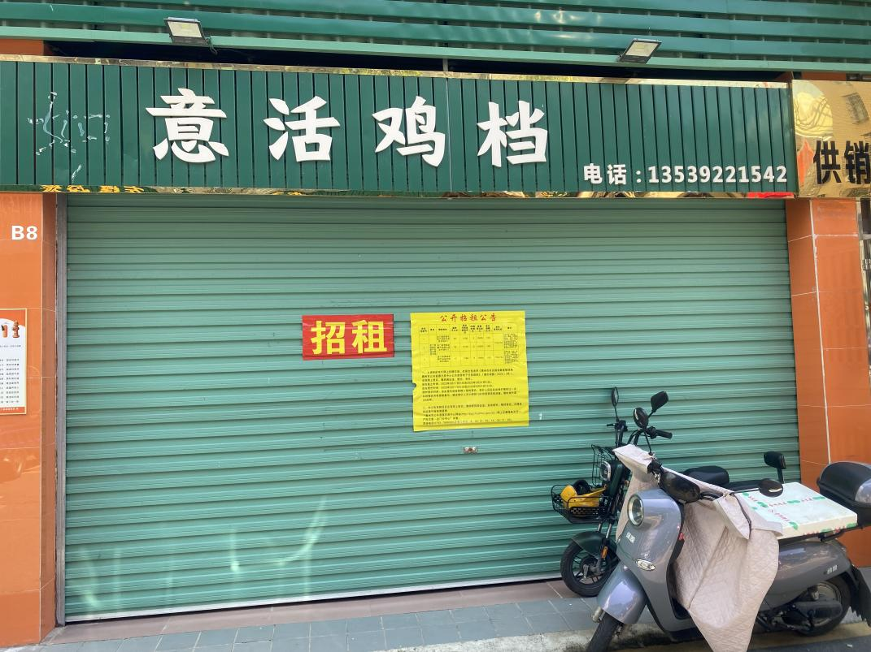
现场拍摄图片

供销市场B8商铺
龙门县龙城街道梨园路供销市场内
现场拍摄图片
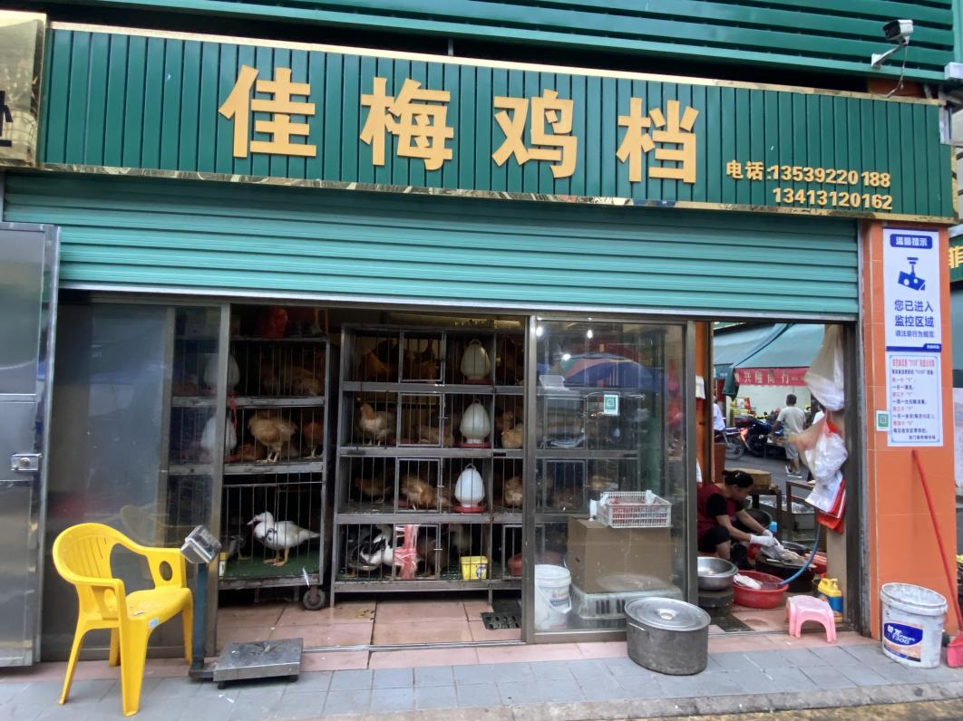

供销市场B9商铺
龙门县龙城街道梨园路供销市场内
现场拍摄图片

